Міністерство освіти і науки України

Національний технічний університет України «Київський політехнічний інститут імені Ігоря Сікорського»

Факультет інформатики та обчислювальної техніки Кафедра інформатики та програмної інженерії

Звіт

з лабораторної роботи № 7 з дисципліни

«Алгоритми та структури даних-1.

Основи алгоритмізації»

«Дослідження лінійного пошуку в послідовностях»

Варіант 5

Виконав студент ІП-14 Гайдучек Максим Андрійович

(шифр, прізвище, ім'я, по батькові)

Перевірив Мартинова Оксана Петрівна

( прізвище, ім'я, по батькові)

Київ 202 1

**Лабораторна робота №7**

**Тема роботи:** Дослідження лінійного пошуку в послідовностях.

**Мета роботи:** Дослідити методи послідовного пошуку у впорядкованих і невпорядкованих послідовностях та набути практичних навичок їх використання під час складання програмних специфікацій.

**Варіант:** 5

**Хід роботи**

**Постановка задачі**

Створимо символьні масиви $first$, $second$ та $third$ розміром 10. У арифметичному циклі з лічильником $i$ від 0 до 9 заповнимо $first$ символами, що мають у ASCII кодування $120-i$. У арифметичному циклі з лічильником $i$ від 0 до 9 заповнимо $second$ символами, що мають у ASCII кодування $110+i$. У арифметичному циклі з лічильником $i$ від 0 до 9 заповнимо $third$ символом, що має у ASCII кодування 0. Виведемо всі ці масиви.

Створимо арифметичний цикл з лічильником $i$ від 0 до 9, що проітерує масив $first$. Для кожного значення у циклі створимо арифметичний цикл з лічильником $j$ від 0 до 9, що проітерує масив $second$. Усередині перевіримо, чи $first\left[i\right]==second\left[j\right]$, і якщо це правда, то запишемо у $third\left[i\right]$ значення $first\left[i\right]$. Після циклів виведемо новий масив $third$.

Знайдемо кількість елементів масиву $third$, коди яких менше 115. Для цього створимо змінну $count=0$. Створимо арифметичний цикл з лічильником $i$ від 0 до 9, що проітерує масив $third$. Перевіримо, чи код елемента не дорівнює 0 та менше 115. Якщо так, то інкрементуємо $count$. Вкінці виведемо $count$.

**Математична модель**

|  |  |  |  |
| --- | --- | --- | --- |
| **Змінна** | **Тип** | **Ім’я** | **Призначення** |
| Перший масив | Масив символів | $$first$$ | Вхідне дане |
| Другий масив | Масив символів | $$second$$ | Вхідне дане |
| Третій масив | Масив символів | $$third$$ | Проміжне дане |
| Лічильник | Масив символів | $$count$$ | Вихідне дане |

Крок 1: Визначити основні дії

Крок 2: Деталізувати заповнення масивів

Крок 3: Деталізувати знаходження однакових елементів

Крок 4: Деталізувати підрахунок елементів, коди яких менше 115

**Псевдокод**

|  |  |
| --- | --- |
| Крок 1 | **Початок**  Деталізувати заповнення масивів  Деталізувати знаходження однакових елементів  Деталізувати підрахунок елементів, коди яких менше 115  **Кінець** |
| Крок 2 | **Початок $$first=new char\left[10\right]$$ $$second=new char\left[10\right]$$ $$third=new char\left[10\right]$$**  **Для $i$** **від** 0 **до** 9: $$first\left[i\right]=\left(char\right)(120-i)$$ **Для $i$** **від** 0 **до** 9: $$second\left[i\right]=\left(char\right)(110+i)$$ **Для $i$** **від** 0 **до** 9: $$third\left[i\right]=\left(char\right)(0)$$ **Вивести $first,second,third$**  Деталізувати знаходження однакових елементів  Деталізувати підрахунок елементів, коди яких менше 115  **Кінець** |
| Крок 3 | **Початок $$first=new char\left[10\right]$$ $$second=new char\left[10\right]$$ $$third=new char\left[10\right]$$**  **Для $i$** **від** 0 **до** 9: $$first\left[i\right]=\left(char\right)(120-i)$$ **Для $i$** **від** 0 **до** 9: $$second\left[i\right]=\left(char\right)(110+i)$$ **Для $i$** **від** 0 **до** 9: $$third\left[i\right]=\left(char\right)(0)$$ **Вивести $first,second,third$**  **Для $i$** **від** 0 **до** 9:  **Для $j$** **від** 0 **до** 9:  **Якщо $first\left[i\right]==second\left[j\right]$** : $$third\left[i\right]=first\left[i\right]$$ **Вивести $third$**  Деталізувати підрахунок елементів, коди яких менше 115  **Кінець** |
| Крок 4 | **Початок $$first=new char\left[10\right]$$ $$second=new char\left[10\right]$$ $$third=new char\left[10\right]$$**  **Для $i$** **від** 0 **до** 9: $$first\left[i\right]=\left(char\right)(120-i)$$ **Для $i$** **від** 0 **до** 9: $$second\left[i\right]=\left(char\right)(110+i)$$ **Для $i$** **від** 0 **до** 9: $$third\left[i\right]=\left(char\right)(0)$$ **Вивести $first,second,third$**  **Для $i$** **від** 0 **до** 9:  **Для $j$** **від** 0 **до** 9:  **Якщо $first\left[i\right]==second\left[j\right]$** : $$third\left[i\right]=first\left[i\right]$$ **Вивести $third$ $$count=0$$**  **Для $j$** **від** 0 **до** 9:  **Якщо $third\left[i\right]>0$**  **та $third\left[i\right]< 115$** : $$count++$$ **Вивести $count$**  **Кінець** |

**Блок-схема алгоритму**

**Код алгоритму**

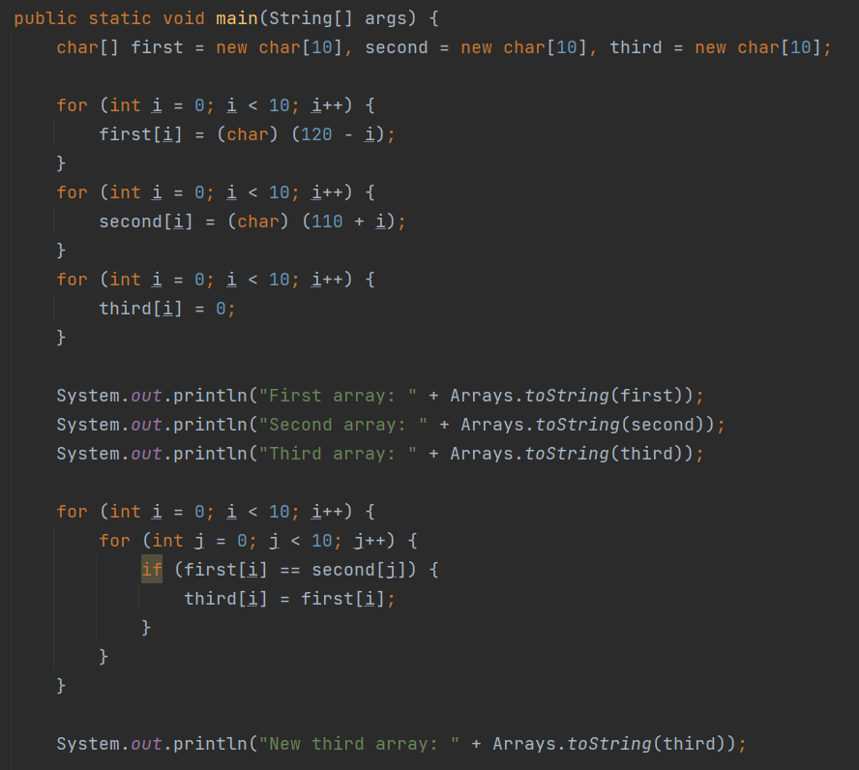

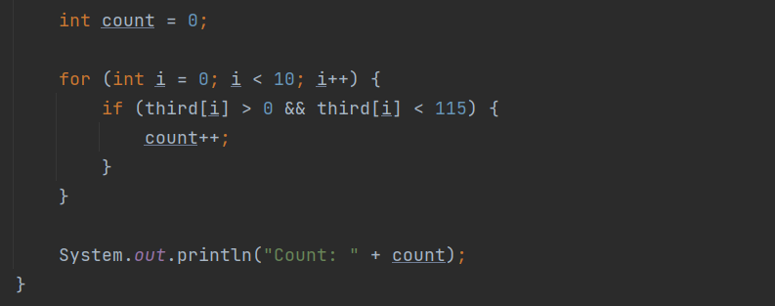

**Випробовування алгоритму**

|  |
| --- |
| **Дія** |
| **Початок** |
| $$first=new char\left[10\right]$$ $$second=new char\left[10\right]$$ $$third=new char\left[10\right]$$**Для $i=0$** : $$first\left[0\right]=\left(char\right)(120)$$ …  **Для $i=9$** : $$first\left[9\right]=\left(char\right)(111)$$ **Для $i=0$** : $$second\left[0\right]=\left(char\right)(110)$$ …  **Для $i=9$** : $$second\left[9\right]=\left(char\right)(119)$$ **Для $i=0$** : $$third\left[0\right]=\left(char\right)(0)$$ …  **Для $i=9$** : $$third\left[9\right]=\left(char\right)(0)$$ **Виведення** [x, w, v, u, t, s, r, q, p, o], [n, o, p, q, r, s, t, u, v, w], [ , , , , , , , , , ]  **Для $i=0$** :  **Для $j=0$** :  **Оскільки $'x'≠'n'$** , **то** нічого не здійсниться  …  **Для $j=9$** :  **Оскільки $'x'≠'w'$** , **то** нічого не здійсниться  **Для $i=1$** :  **Для $j=0$** :  **Оскільки $'w'≠'n'$** , **то** нічого не здійсниться  …  **Для $j=9$** :  **Оскільки $'w^{'}==^{'}w^{'}$** , **то $third\left[1\right]=^{'}w^{'}$**  …  **Для $i=9$** :  **Для $j=0$** :  **Оскільки $'o'≠'n'$** , **то** нічого не здійсниться  …  **Для $j=9$** :  **Оскільки $'o^{'}≠'w'$** , **то** нічого не здійсниться  **Виведення** [ , w, v, u, t, s, r, q, p, o] $$count=0$$ **Для $i=0$** :  **Оскільки $' '==0$** , **то** нічого не здійсниться  **Для $i=1$** :  **Оскільки $'w'>115$** , **то** нічого не здійсниться  …  **Для $i=9$** :  **Оскільки $'o^{'}>0$** **та $'o^{'}<115$** , **то $count=4$**  **Вивести $4$** |
| **Кінець** |

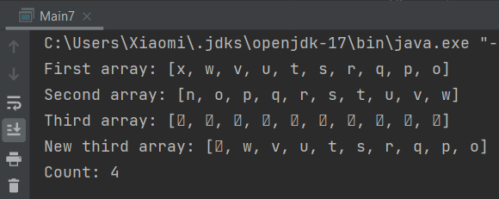

**Висновок:** під час виконання даної лабораторної роботи було досліджено методи послідовного пошуку у невпорядкованих послідовностях та набуто практичних навичок їх використання під час складання програмних специфікацій; розроблено математичну модель, псевдокод, блок-схему та код алгоритму на Java поставленої задачі.